**小程序视觉问题总结**

**首页：**

1. **设备总数和数字能否居中对齐？**
2. **隐患趋势图那块，矩形图标可以再小点，和文字大小差不多，圆角可以弄小点，看起来精致点。**

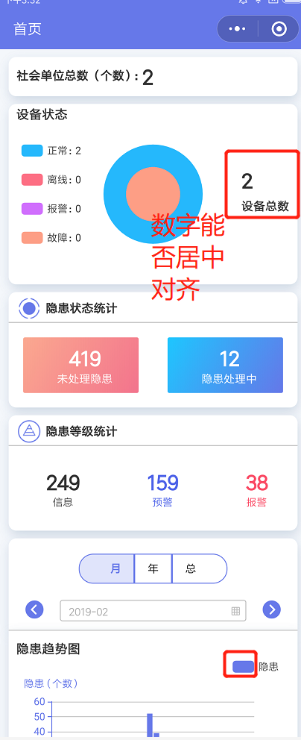

**隐患：**

1. **预警图标相比其他图标有点小**

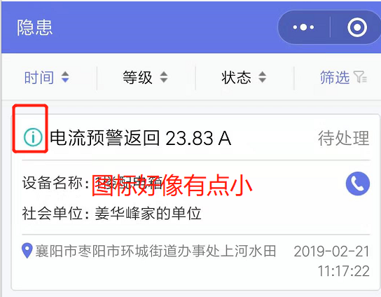

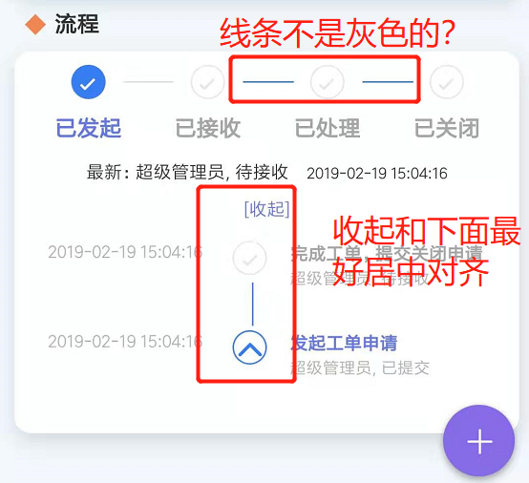

**监控**

1. **这区域视觉上整个黑压压一片（或者这里建议标题字体改小一点，如：华杰电气技术有限公司。设备数量和隐患数量颜色稍微改浅一点或者不要加粗。）**

**2、概述页面-设备状态字体颜色改浅，设备总数和数字居中对齐**

**、**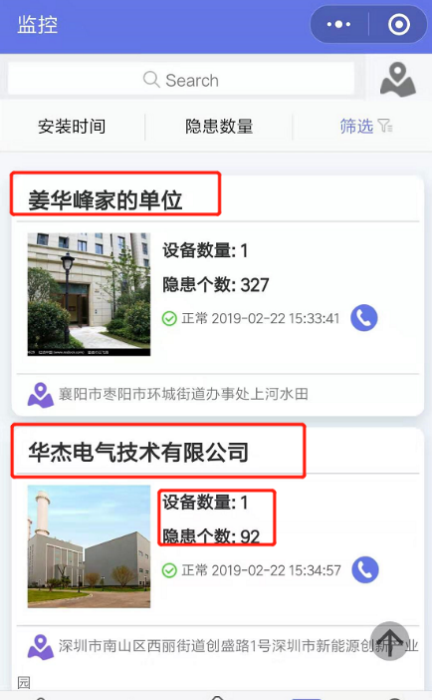 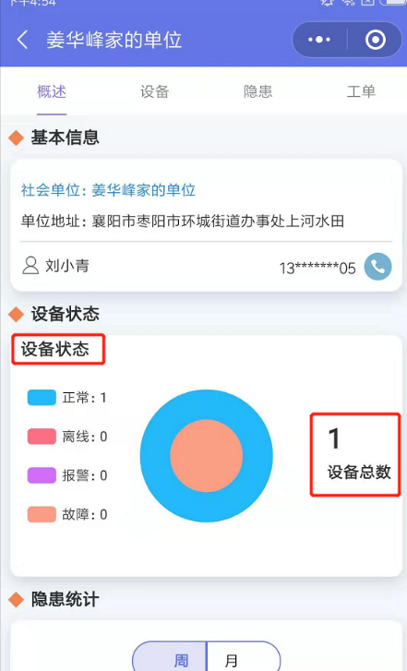

**我的-社会单位管理**

1. **搜索图标颜色要浅一点，和搜索文字颜色一致。**
2. **“添加”图标颜色要变。**
3. **地址图标 和文字距离太近，需要调整一下。**
4. **中间内容区图片+文字 没有上下居中**

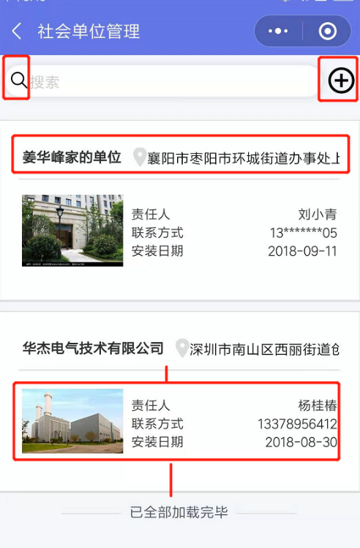

**登录页面:**

